Государственное бюджетное образовательное учреждение дополнительного образования детей
Центр детского (юношеского) технического творчества
Кировского района Санкт-Петербурга
________________________________________________________________

«Утверждаю»
Директор ГБОУ ДОД ЦДЮТТ
Е.С. Ясинская

Положение рассмотрено и принято
на расширенном заседании Педагогического совета
ГБОУ ДОД ЦДЮТТ
от 30 августа 2013 г. Протокол № 1

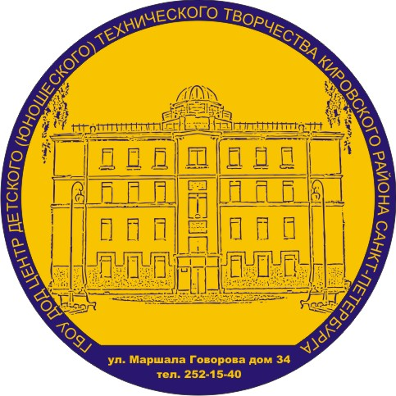

ПОЛОЖЕНИЕ

о Комиссии по урегулированию споров между участниками образовательных отношений
Государственного бюджетного образовательного учреждения дополнительного образования детей Центра детского (юношеского) технического творчества Кировского района Санкт-Петербурга

__________________________________________________________________

Санкт-Петербург

-2013-

ПОЛОЖЕНИЕ

о Комиссии по урегулированию споров между участниками образовательных отношений Государственного бюджетного образовательного учреждения дополнительного образования детей Центра детского (юношеского) технического творчества Кировского района Санкт-Петербурга

Общие положения

- Комиссии по урегулированию споров между участниками образовательных отношений является постоянно действующим органом системы защиты прав обучающихся, родителей (законных представителей) несовершеннолетних представителей.
- Комиссия создается в целях обеспечения условий и координации деятельности участников образовательных отношений по вопросам защиты прав и интересов участников образовательных отношений и урегулирования разногласий между ними.
- Комиссия рассматривает вопросы реализации права на образование, в том числе в случаях возникновения конфликта интересов педагогического работника, применения локальных нормативных актов, обжалования решений о применении к обучающимся мер дисциплинарного взыскания.
- В своей деятельности комиссия руководствуется Законом РФ №273-ФЗ «Об образовании в РФ», Уставом ЦДЮТТ, настоящим Положением о комиссии и другими нормативными актами.
Порядок создания комиссии

- В состав комиссии входят представители трех сторон: родителей (законных представителей) несовершеннолетних обучающихся, администрации ЦДЮТТ и педагогических работников ЦДЮТТ в равном соотношении.
- Комиссия формируется на основе принципов равноправия сторон, полномочности представителей образовательных отношений. Каждой из сторон выделяется 2 места.
- Комиссия создается сроком на 1 год.
- Положение о комиссии и ее состав принимает Педагогический совет ЦДЮТТ и утверждает директор.
Организация работы комиссии

- Заседание комиссии проводится по мере необходимости, не позднее 3 дней после поступившего требования (заявления).
- Требования, подлежащие рассмотрению, подаются в комиссию в письменной форме.
- Рассмотрение требования проводится в присутствии всех сторон, задействованных в конфликтной ситуации.
- Рассмотрение требований по защите прав несовершеннолетних обучающихся проводится в присутствии родителей (законных представителей).
- Комиссия по необходимости проводит расследование обстоятельств дела, не используя доказательство вины.
- Решение принимается большинством голосов присутствующих на заседании.
- Решение комиссии оформляется протоколом, подписывается директором и членами комиссии.
- Решение комиссии является обязательным для всех участников образовательных отношений в образовательной организации и подлежит исполнению в сроки, предусмотренные указанным решением.

